Муниципальное общеобразовательное бюджетное учреждение
«Средняя школа №2 имени Крылова Д.В.»

План работы
кадетских отрядов по направлению ГИБДД
2021-22 учебный год
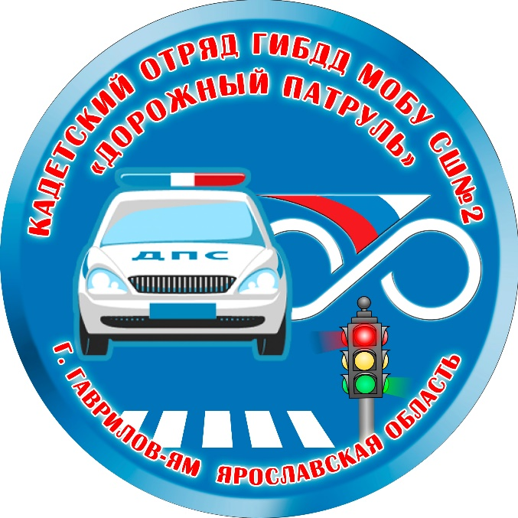

Гаврилов-Ям

Кадетские отряды по направлению ГИБДД созданы в 2010г., на базе МОБУ «Средняя школа №2 имени Д.В.Крылова» Гаврилов -Ямского МР
Постановление Администрации Гаврилов -Ямского МР №74 от26.01.2010
Директор школы – Акимова Татьяна Леонидовна
Кураторы :
сотрудник УГИБДД МВД России по Ярославской области майор полиции Камкина И.В.
сотрудник ОГИБДД ОМВД России по Гаврилов -Ямскому району старший лейтенант полиции Устимова И.А.
руководитель кадетских отрядов по направлению ГИБДД - Медведева Ирина Андреевна
преподаватели:
«Основы военных знаний»- Князев Александр Александрович
«Азбука водительского мастерства» - Скворцова Ольга Адольфовна
«Хореография» - Хрипкова Ирина Александровна
«Тропа спецназа» - Клюев Владислав Вадимович
Количество отрядов – 4
Количество участников - 62 чел.
Командир отрядов – Черняков Иван

Цель воспитательной работы кадетских отрядов - формирование личности, образованной и воспитанной на принципах гражданственности, патриотизма и воспитание профессионально значимых качеств, умений и готовности их к активному проявлению в различных сферах жизни общества, особенно в процессе военной и других, связанных с ней видов государственной службы. Учебно-воспитательный процесс кадетских отрядов строится на основе учебного плана, включающего специальные курсы:
- «Азбука водительского мастерства» , где ребята постигают правила дорожного движения водителей транспортных средств, решают задачи разных дорожных ситуаций, осваивают азы вождения на электромобилях.
- Основы военных знаний - кадеты занимаются строевой, огневой , тактической подготовкой;
- Хореография - изучают историю и стили танца разных эпох и танцуют классические и современные танцы
- Тропа спецназа – занятия физической подготовкой, ориентирование, навыки выживания в условиях вынужденной автономии .
Программа патриотического воспитания охватывает различные направления деятельности:
- проведение профилактических акций и рейдов на дорогах Гаврилов -Ямского МР
- тематические экскурсии;
- встречи с ветеранами УМВД, ГИБДД;
- активное участие в муниципальных, региональных и Всероссийских соревнованиях по военно-прикладным видам спорта, участие в военно-полевых сборах и слетах молодежи России;
- участие в работе форумов патриотических клубов и отрядов правоохранительной направленности;
- активное участие в районных и региональных тематических мероприятиях, творческих конкурсах и программах;
- оказание шефской помощи детским садам, школам-интернатам, детским домам, летним оздоровительным лагерям отдыха и Центру социального обеспечения «Ветеран» при проведении тематических занятий по безопасности дорожного движения;
- участие в праздничных мероприятиях посвященных Дню полиции, Дню героев Росси, Дню защитнткаОтечества,Дню Победы, Дню России, Дню защиты детей , участие в городских мероприятиях ,фестивалях, конкурсах и т.д.
- активное взаимодействие со СМИ
Информация о деятельности и достижениях кадетских отрядов отражается на школьном сайте, сайте Администрации Гаврилов-Ямского МР, сайте УГИБДД УМВД России по Ярославской области. Материалы о деятельности и достижениях кадетов размещаются в районной газете «Гаврилов-Ямский вестник», областной газете «ДТП», Всероссийской газете « Добрая дорога детства»
В течение учебного года
Занятия на специальных курсах по отдельному расписанию
- «Азбука водительского мастерства»
- Основы военных знаний
- Хореография
- «Тропа спецназа»
Период | № п\п | Планируемые мероприятия | Выполнение
I полугодие
Август- Сентябрь | 1 | Всероссийский конкурс «Слёт юных инспекторов движения» | С 01.08. по 30.08. 21 кадеты приняли участие во Всероссийским конкурсе отрядов ЮИД , для участия в «Слёте юных инспекторов движения», кадеты представили на конкурс материалы деятельности и достижения ЮИДовцев.
 | 2 | Акция «Памяти поколений» | 01.09.2021 кадеты 25 приняли участие в акции «Памяти поколений». Ребята провели митинг у Вечного огня, почтили память погибших минутой молчания и возложили цветы к памятнику героям Великой Отечественной войны 1941-1945г.
 | 3 | День солидарности в борьбе с терроризмом | 03.09.2021 кадеты, 15 чел. приняли участие во Всероссийской акции «Капля жизни». Акция проводилась в память о трагических событиях 2004 в Беслане. Мероприятие прошло в городском сквере, для участия были приглашены инспекторы ОГИБДД и ветераны Афганской войны.
 | 4 | Неделя безопасности | 10.09.2021г. кадеты –юидовцы совместно с инспектором ГИБДД провели обучающее занятие «Повторим Азбуку безопасности» для учащихся 2 «б» класса. Ребята в повторили правила для пешеходов, напомнили школьникам о важности соблюдения правил дорожного движения. Всего в мероприятии приняли участие 25 чел.
 | 5 | Всероссийская акция «Твой ход! Пешеход!» | 14.09.2021 кадеты провели обучающее занятие для младших школьников в рамках Всероссийской профилактической акции «Твой ход! Пешеход!». В игровой доступной форме кадеты повторили с ребятами правила дорожного движения, проверили их знания на практике, решая ситуационные задачи на автоплощадке. В качестве подарков кадеты вручили малышам красочные буклеты «Юным пешеходам» и световозвращающие брелоки.
 | 6 | Экскурсии «Безопасный маршрут» | 16.09.21 кадеты 3 отряда провели для учащиеся первого класса экскурсию «Безопасный маршрут» в районе школы. Изучили безопасный путь и повторили правила перехода проезжей части по нерегулируемому и регулируемому пешеходному переходу.
 | 7 | Подготовка команды ЮИД на муниципальный этап «Безопасное колесо» | С15.09. по 07.10. 2021
 | 8 | Экскурсия «Нам с ЮИДом безопасно!» | 23.09.2021 кадеты 5 чел. провели для первоклассников экскурсию вблизи школы, познакомили ребят с Безопасным маршрутом в школу.
Октябрь | 1 | Акция «Засветись на дороге»
 |  | Муниципальный этап Всероссийского конкурса «Безопасное колесо» | 08.10.2021
Онлайн -областной слёт ЮИД
rc.pddtt@gmail.com
 | 2 | Акция «Пешеход! Внимание , переход!»
Ноябрь | 1 | Межрегиональная акция #ЖизньБезДТП
 | 2 | Муниципальный конкурс «Безопасное движение – это жизнь»
 | 3 | Профилактическая акция  «Пешеход! Внимание переход!»»
Декабрь | 1 | День неизвестного солдата
 | 2 | Профилактическая акция
 | 3 | Межмуниципальная военно-патриотическая игра , посвящённая Памяти героев –земляков, погибших в Афганистане, на Северном Кавказе и других «горячих точках» к Дню Героев Отечества
 | 4 | Единый урок безопасности  Онлайн мероприятие
 | 5 | Межмуниципальный кадетский бал
 | 6 | Международный благотворительный кадетский бал

II полугодие
Период | № п\п | Планируемые мероприятия | Выполнение
Январь | 1. | Акция «Возьми ребёнка за руку!»
 | 2 | День воинской Славы
 | 3 | Урок мужества
Февраль | 1 | Лыжный пробег «Русь-2022»
 | 2 | Акция «Пешеход, стань ярче!»
 | 3 | Проект «Дари добро»  Фестиваль «Юному пешеходу безопасную дорогу!»
 | 4 | Профильный лагерь «Снежный десант»
 | 4 | Урок мужества.  Экскурсия «Поезд Победы!»
 | 5 | Урок мужества
 | 6 | День Защитника Отечества
 | 7 | Экскурсия УМВД России по Ярославской области
 | 8 | 5 открытая зимняя спортивно-интеллектуальная игра «Кадетский биатлон» среди учащихся кадетских классов и военно-патриотических объединений
Март | 1 | Межмуниципальный конкурс День кадета
 | 2 | День рождения ЮИД
 | 4 | Акция
 | 5 | Музей Боевой Славы
 | 6 | Конкурс исследовательских работ
 | 7 | .Акция «Безопасные каникулы»
Апрель | 1 | Профилактическая акция «Шагающий автобус»
 | 2 | Всероссийский конкурс
 | 3 | Акция #Снижаем скорость-сохраняем жизнь#
Май | 1 | Акция «Георгиевская ленточка»
 | 2 | Акция «Бессмертный полк»
 | 4 | Спортивная эстафета посвященная 77-годовщине Победы в ВОВ 1941-45г
 | 5 | Участие в параде, на Советской площади посвящённом Дню Победы в Великой Отечественной войне 1941-1945 г.
Июнь | 1 | Неделя безопасности в оздоровительном лагере
 | 2 | Региональная акция «Вместе за безопасность»
 | 3 | Подготовка к палаточному лагерю отрядов правоохранительной направленности Ярославской области «Служить Отечеству – честь имею!»
 | 4 | Участие в региональном профильном лагере-слете отрядов правоохранительной направленности  «Служить Отечеству – честь имею!»
 | 5 | День памяти 22 июня

